Opplæringsplan Agder IUA

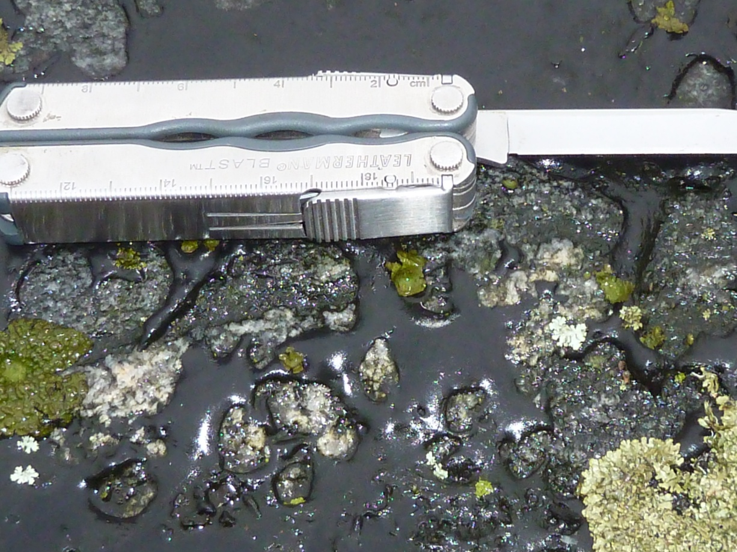

Foto: Aksjon Godafoss 2011, Ågerøya

Ajour pr 2019

Innholdsfortegnelse

Innholdsfortegnelse side 2

Opplæringsplan for Agder IUA side 3

Formål med læreplanen side 4

Målgrupper for læreplanen side 4

Grunnkurs i håndtering av akutt forurensing side 5

Kurs i lagledelse / teiglederkurs side 5

Kurs i skadestedsledelse ved kyst og på strand side 5

Kurs i aksjonsledelse side 6

Tilpassede kurs på ulike nivåer side 6

Læreplaner side 6

Kompetansebehov for IUA’ene i Agder side 7

Vedlegg:

Matrise opplæringsplan side 8

Forslag til kursplan 2013 – 2017 side 10

Forkortelser side 11

Opplæringsplan for Agder IUA
Kommunene skal sørge for nødvendig beredskap mot mindre tilfeller av akutt forurensning som kan inntreffe eller medføre skadevirkninger innen kommunen, og som ikke dekkes av privat beredskap. Samtlige norske kommuner samarbeider om beredskapen gjennom interkommunale beredskapsregioner ledet av interkommunale utvalg mot akutt forurensning (IUA). Klima- og forurensningsdirektoratet stiller krav til kommunene om beredskap mot akutt forurensning.
Agder IUA sin opplæringsplan for opplæring i håndtering av akutt forurensning skal bidra til å oppfylle forurensningslovens krav om beredskap og aksjoner mot akutt forurensning (jf. forurensningsloven kapittel 6). Opplæringsplanen knyttes opp mot Kystverkets læreplan som har 4 nivåer (se illustrasjon under), og det er spesielt de tre øverste nivåene hvor IUA’ene i Agder ser det største behovet for opplæring av egne mannskaper for å kunne håndtere og drifte en aksjon på IUA nivå.
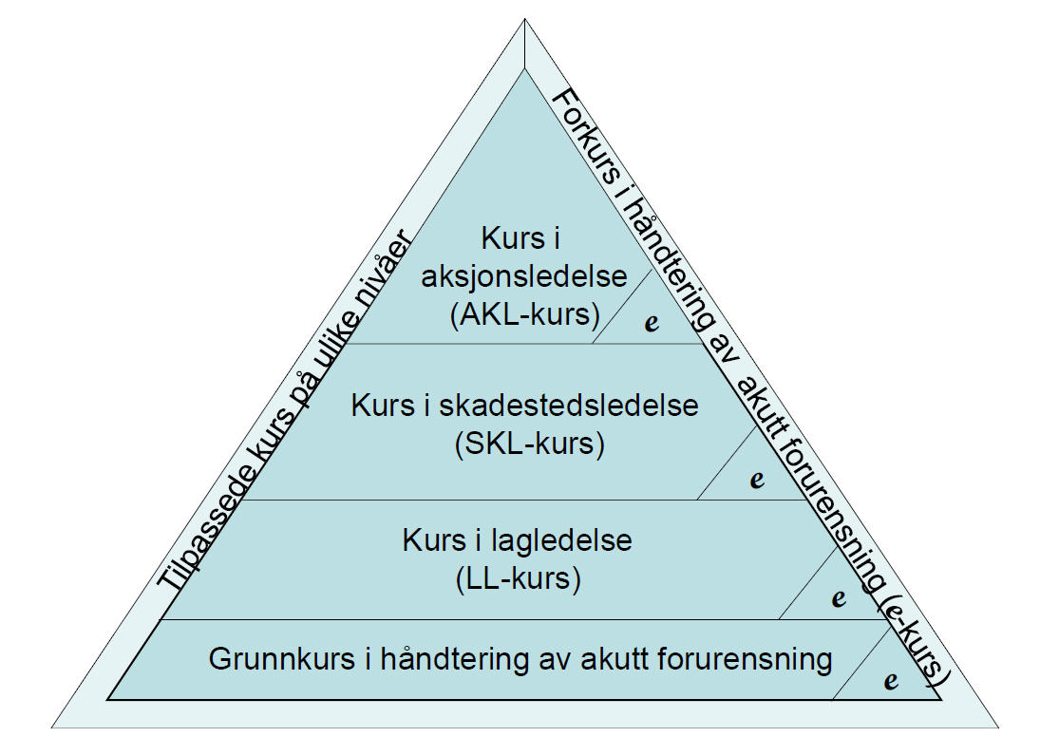

Formål med læreplanen
Forurensingslovens bestemmelser om beredskaps- og aksjonsplikt, samt andre krav i medhold av forurensingsloven ligger til grunn for opplæring av personell som skal ivareta beredskapen mot og håndteringen av akutt forurensing. Ut fra dette har opplæringsplanen følgende formål:
- Sikre ensartet kompetanseoppbygging innen håndtering av akutt forurensing i regionen, samt opp mot aktuelle samarbeidspartnere.
- Sikre at kompetanseoppbygging holder forsvarlig og ønsket kvalitet.

Målgrupper for læreplanen
Målgruppene for læreplanen rettes inn mot ledernivåene, dvs fra laglederkurs og oppover. Opplæring under disse nivåene ivaretas i stor grad gjennom grunnopplæringen som brannkonstabel. Følgende personell vurderes som aktuelle opp mot de ulike kursene:
- Grunnkurs i håndtering av akutt forurensing
  - Personell som tiltenkes funksjon som HMS-koordinator ved aksjoner (som ikke har beredskapsbakgrunn)
- Kurs i lagledelse (LL-kurs) / Teiglederkurs
  - Heltids og deltids brannkonstabler med god erfaring
  - Driftspersonell fra havnevesen
- Kurs i skadestedsledelse (SKL-kurs)
  - Heltids og deltids utrykningsledere
  - Driftspersonell fra havnevesen
- Kurs i aksjonsledelse (AKL-kurs)
  - Mannskaper som deltar i overordnet vakt (vakthavende brannsjef)
  - Ledere i havnevesen
  - Andre naturlige medlemmer i aksjonsleders stab

Grunnkurs i håndtering av akutt forurensing
Kurset er i stor grad aktuell for personell med behov for generell kompetanse rundt aksjoner mot akutt forurensing. Med slikt personell menes de med liten eller ingen beredskapsbakgrunn, og som tiltenkes spesifikke roller under aksjoner. Eksempelvis verneombud som tiltenkes funksjon som HMS-koordinator under aksjoner.
Grunnkurset skal gi deltakerne følgende:
- Grunnleggende kunnskaper om organisering, oppgavefordeling, ansvar og myndighet innen beredskap mot akutt forurensing i Norge.
- Grunnleggende kunnskaper om håndtering av akutt forurensing
- Kunne opptre i tråd med gjeldende HMS-regelverk ved en aksjon mot akutt forurensing.
Kurs i lagledelse / teiglederkurs
Kurset rettes mot personell som skal fylle rollen som lagleder ved aksjoner mot akutt forurensing ved kyst og på strand. Etter fullført kurs skal deltakerne:
- Kunne organisere og lede eget personell
- Kunne forestå taktiske disponeringer og bruk av tildelte ressurser
Det er krav til forkunnskaper for deltakelse, og aktuelle kandidater må ha gjennomført grunnkurs eventuelt dokumentere tilsvarende kompetanse.
Kurs i skadestedsledelse ved kyst og på strand
Kurset rettes mot personell som skal fylle rollen som skadestedsleder ved aksjoner mot akutt forurensing ved kyst og på strand. Etter fullført kurs skal deltakerne:
- Kunne organisere og lede personell på skadested
- Kunne forestå taktisk disponering og bruk av ressurser på skadestedet
- Kunne bidra til å nå aksjonens miljømål

Kurs i aksjonsledelse
Kurset rettes mot personell som skal fylle rollen som aksjonsleder, eller medarbeider i aksjonsledelsens stab ved aksjoner mot akutt forurensing. Etter fullført kurs skal deltakerne:
- Kunne lede eller delta i ledelsen av aksjoner mot akutt forurensing
- Kunne assistere aksjonens ansvarlige leder når det gjelder å bidra med grunnlag for å ta riktige beslutninger, iverksette tiltak og følge disse opp

Tilpassede kurs på ulike nivåer
Det vil fra tid til annen dukke opp kurs/seminarer med relevans til aksjoner, og arbeid innenfor fagområdet akutt forurensing. Dette må ligge på utsiden av en fastlagt opplæringsplan og behov for deltakelse må vurderes noe fristilt fra planen. Daglig leder har i slike tilfeller myndighet til å vurdere behov for kompetanse og deltakelse. Kompetanseinnhenting på disse områdene er også aktuelt for å kunne drive internopplæring i IUA-regionen inn mot både IUA personell og personell som bidrar i den kommunale beredskapsplikten.
Det vil være flere områder som er aktuelle så som:
- Kjemikalievern (grunnkurs og lederkurs)
- Aksjonsregnskap
- Strandrensing
- Båtopplæring (båtførerbevis/Div HMS-kurs)
- Materiellkurs (brannskolen)

Læreplaner
Agder IUA legger til grunn Kystverkets læreplan for opplæring i håndtering av akutt forurensing. Det vil med tiden bli obligatorisk med et forkurs (e-kurs) for å komme inn på Kystverkets oppsatte kurs.

Agder IUA sitt kompetansebehov.
Opplæringsbehovet for Agder IUA knyttes til å kunne drifte en aksjon på IUA-nivå. Det vil si at vi må kunne bekle roller på flere nivåer under en aksjon. Tre av disse nivåene ansees som vesentlige og nødvendige mht kompetanseinnhenting for å være rustet til å gjennomføre aksjoner på IUA-nivå på en tilfredsstillende måte ut fra forpliktelsene i forurensingsloven. De tre nivåene er:
- Aksjonsledelse
- Skadestedsledelse
- Lagledelse
For å kunne drifte en aksjon innenfor disse nivåene må dette relateres til beredskapsprinsippene som er bærende for alt beredskapsarbeid, ansvar, likhet, nærhet. Aktørene som er direkte involvert i dette gjennom daglig arbeid er brannvesen og havnevesen, og er dermed de organisasjonene som inngår i beredskapsplanen.
Robusthet er et vesentlig moment i både beredskapsplan og opplæringsplan, disse må ta høyde for inntreff av ulykkeshendelser også på de mest ugunstige tidene. Som mest ugunstig i denne sammenheng er det naturlig å peke på sommerperioden med ferieavvikling. Denne robustheten skal og ivareta at normalberedskapen inn mot andre ulykkesområder opprettholdes. Tabellen under ansees å være minimumsbehovet for å inneha en tilfredsstillende robusthet
Opplæringsbehov Midt-Agder IUA
 |  |  | KURS
Daglig funksjon | Org. | Antall | Grunnkurs | Laglederkurs | Skadestedslederkurs | Aksjonslederkurs | Annet/merknad
Overordnet vakt/leder | KBR | 6 |  |  | 2 | 6
Overordnet vakt | SBV | 4 |  |  |  | 4
Direktør/driftssjef | Havna | 2 |  |  |  | 2
HVO | KBR | 1 | 1 |  |  | 1 | HMS-res.
VO/Tillitsmann | SBV/Havna | 2 | 2
Utrykningsleder | KBR | 4 |  |  | 4
Mannskap | KBR | 13 |  | 13 | 2
Mannskap | SBV | 4 |  | 4
Mannskap | Havna | 4 |  | 4 | (1)
Mannskap | KBR/Havna | 6 |  |  |  |  | Tilpassede kurs
Vedlegg

Matrise opplæringsplan IUA Midt-Agder
 |  |  | Kurs/opplæring
Navn | Funksjon | Organisasjon | Grunnkurs | LL-kurs | SKL-kurs | AKL-kurs | ELS-opplæring | Annet
Jan Røilid | Brannsjef | KBR |  |  | 2002 | 2001 X
Vidar Ekse | VB | KBR |  | 2012 | X | 2013 | 2012
Eddie Hoel | VB | KBR |  |  | 2006 | 1998 X
Hans Arne Madsen | VB | KBR |  |  | X | X
Jan Øyvind Larsen | Avd. leder | KBR |  |  |  | 2007
Johnny Flæte | VB | KBR |  |  | 2002 | 2013 | 2012
Jerry Remme | Brannsjef | SBV |  |  |  | 2013
Egil Kvitne | VB | SBV |  |  | 1991 | X
Ola Neset | VB | SBV |  |  |  | X
Torleif Homme | VB | SBV |  |  | 2002 | X
Halvard Aglen | Direktør | Havna |  |  |  | X
Thomas Granfeldt | Driftssjef | Havna |  |  | 2005 | 2006
John Torgeir Roland | HVO | KBR | X |  |  | X
X – Mangler kurs/behov for oppfrisking

Matrise opplæringsplan IUA Midt-Agder
 |  |  | Kurs/opplæring
Navn | Funksjon | Organisasjon | Grunnkurs | LL-kurs | SKL-kurs | AKL-kurs | ELS-opplæring | Annet
Oddmund Svarstad | Depotstyrken | KBR | 2001 | Fritak | X |  |  | Kj.k grk + lk
Roy A. Jacobsen | Depotstyrken | KBR |  | Fritak | X |  |  | Kj.k grk + lk
NN | Utrykningsleder | KBR |  |  | X
NN | Utrykningsleder | KBR |  |  | X
Torkild Hodnemyr | Depotstyrken | KBR |  | 2012
Kjell I. Vium | Depotstyrken | KBR |  | X
Gunnar J. Pedersen | Depotstyrken | KBR |  | X
Arild Åteigen | Brannkonstabel | KBR |  | 2012
Ole G. Homme | Brannkonstabel | KBR |  | 2012
Frank Nilsen | Brannkonstabel | KBR |  | 2012
Roy Mikkelsen | Stasjonsansvarlig | KBR/L |  | 2012
Enok Enoksen | Stasjonsansvarlig | KBR/S |  | 2012
Dag Sørensen | Stasjonsansvarlig | KBR/V |  | 2012
Jarle Danielsen | Utrykningsleder | KBR/S |  | X
Erik Berntsen | Utrykningsleder | KBR/V |  | X
Roald Endresen | Depotstyrken | Havna |  | X
Paul Pettersen | Depotstyrken | Havna |  | X
Harald Røysland | Depotstyrken | Havna |  | X
Ian Curling | Depotstyrken | Havna |  | X
NN | Utrykningsleder | SBV |  | X
NN | Utrykningsleder | SBV |  | X
NN | Utrykningsleder | SBV |  | X
NN | Utrykningsleder | SBV |  | X
Albert Kjetså | Tillitsmann | SBV | Fritak | X | 2001
NN | Verneombud | Havna | X
X – Mangler kurs
NN avklares med organisasjonsledelse
Forslag til kursplan - Akutt forurensing i perioden 2013 - 2017
Brannsjefene/Havnedirektør fremmer forslag til deltakelse ut fra forutsetninger i tabell
KURS | Hvem | ORG. | Deltatt | Rest pr 2013 | 2013 | 2014 | 2015 | 2016 | 2017
AKL | 6 VB, Led. HVO | KBR | JR, EH, JØL | HAM, JTR, JF,VE | 2 | 2 |  | 1 | 1
 | 4 VB | SBV |  | EK, ON, TH, JR | 1 | 1 | 1 | 1
 | 2 ledere | Havna | TG | HA |  | 1
SKL | 5 VB | KBR | JF, EH, JR | VE, HAM | 1 | 1 | 1
 | 4 UL/KON | KBR |  | 4 UL/KON | 1 | 1 | 1 | 1
LLK | 13 mannsk. | KBR | 7 mannsk. | 6 mannskaper |  | 3 | 3
 | 4 mannsk. | SBV |  | 4. mannskaper |  | 2 | 2
 | 4 mannsk. | Havna |  | 4. mannskaper |  | 2 | 2
GRK | 3 HVO/VO | KBR,SBV, Havna |  | 3 mannskaper | 1 | 1 | 1
Strandrens. | 2 | KBR |  | 2 mannskaper | 1 | 1
 | 1 | Havna |  | 1 mannskaper |  | 1
Aksj. Regnsk. | 2 ledere/ konsul. | KBR |  | EH, MB/JR | 2
Kjemi gr.k. | 2 Instr | KBR |  | 2 mannskaper |  | 1 | 1
Kjemi led.k | 2 Instr | KBR |  | 2 mannskaper |  |  | 1 | 1

Daglig leder foretar en vurdering av deltakelse sammen med ledelsen i Havna og Setesdalen BV når Kystverkets kursplan foreligger for det enkelte år.

Forkortelser:
KBR - Kristiansandsregionen brann og redning IKS
SBV - Setesdal brannvesen IKS
BV - Brannvesen
VB - Vakthavende brannsjef
HVO - Hovedverneombud
VO - Verneombud

